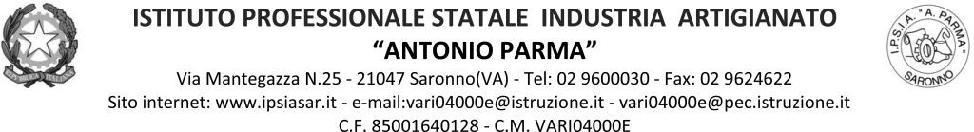

Circ. n. 84 Saronno, 29 ottobre 2021

Ai docenti: Classe 5^CA
Agli studenti: Rappresentanti di classe
Ai genitori: Rappresentanti di classe

Oggetto: Convocazione Consiglio di classe straordinario 5^CA

Docenti, rappresentanti genitori e rappresentanti studenti della classe in oggetto, sono convocati per un Consiglio di classe straordinario a distanza (Classroom 5^CA 2021-2022 Cdc) giovedì 04 novembre 2021

dalle ore 17.00 solo docenti
dalle ore 17.45 docenti e rappresentanti genitori e alunni

per discutere il seguente O.d.g.:

- Provvedimenti disciplinari

Il docente Coordinatore di Classe alle ore 17.45 invia il link per il collegamento ai Rappresentanti di Classe.
Se qualche docente o genitore o studente volessero partecipare in presenza, lo può fare in presso la sala riunioni CIC.

Il Dirigente Scolastico
(Prof. Alberto Ranco)

